**Неверка Ева (Niewierkowa Eva)**

1 января 1805 г – крестная мать Якоба, сына Степана и Хрыстыны Шил с деревни Веретей (НИАБ 937-4-32, лист 11, №2/1805-р).

**НИАБ 937-4-32:** Лист 11. **Метрическая запись №2/1805-р.**

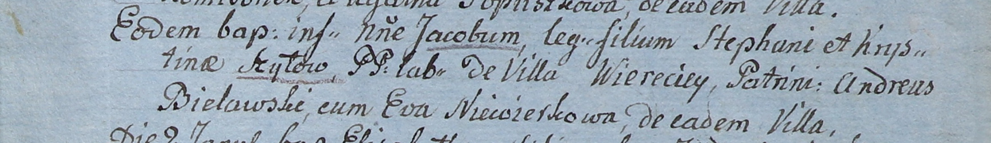

Дедиловичский костел Наисвятейшего Сердца Иисуса. 1 января 1805 года. Метрическая запись о крещении.

Szyło Jakob – сын крестьян с деревни Веретей.

Shyło Stephan – отец.

Szyłowa Krystina – мать.

Bielawski Andreus – крестный отец, с деревни Веретей.

Niewierkowa Eva – крестная мать, с деревни Веретей.

Linhart Hiacinthus – ксёндз.